EK-2: Başvuru Lokasyonu ve Çarşı Listesi

Aşağıdaki haritada belirlenen sınırlar içerisinde (Trabzon Caddesi’nin Kıbrıs Meydanı ve Şelale Park arasındaki bölümü, Hükümet Caddesi çift taraflı, Azerbaycan Bulvarı’nın Kıbrıs Meydanı’na gidiş yönü ve bu caddeler arasında kalan bölge) faaliyet gösteren esnaflar başvuru yapabilecektir.
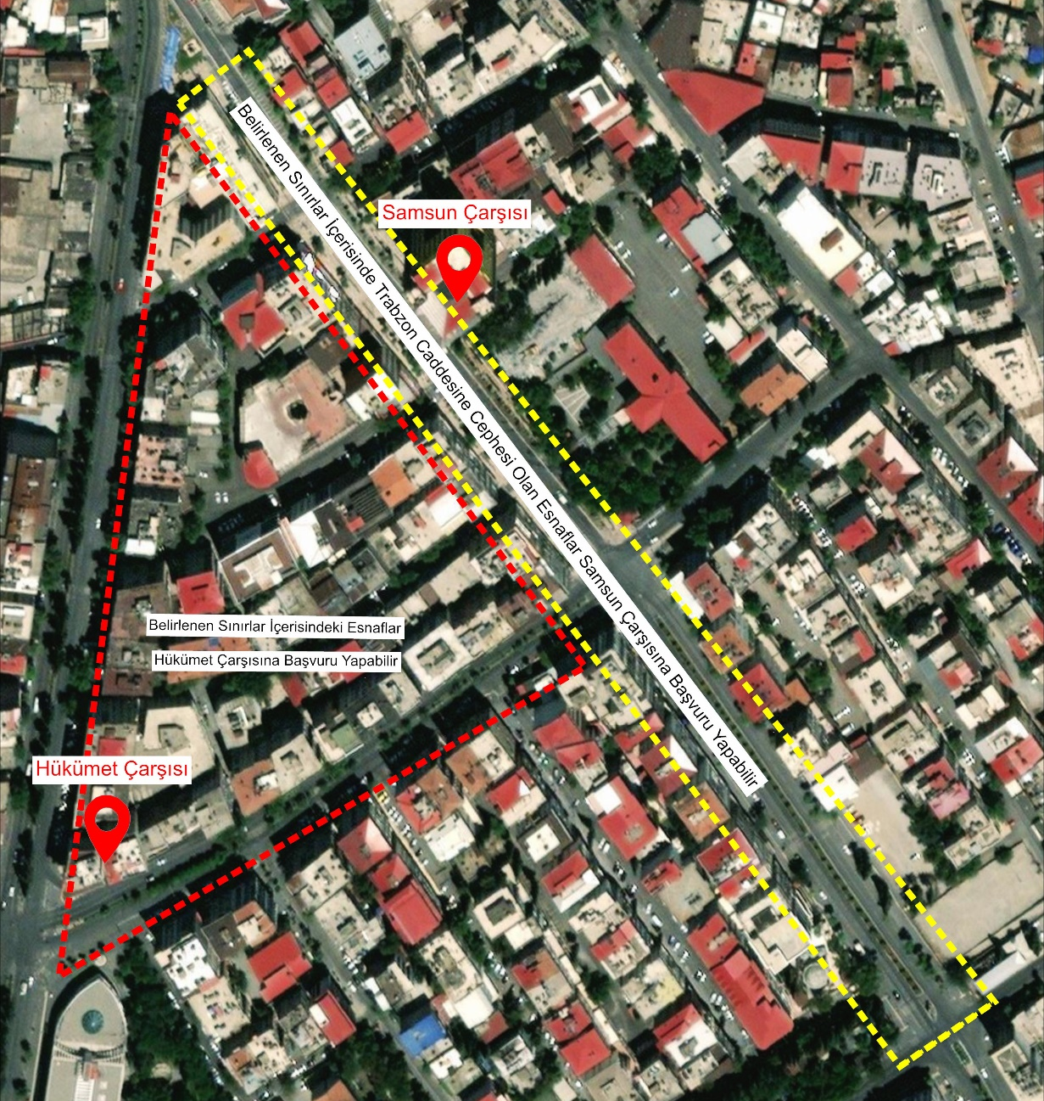

Çarşı Listesi:

Sıra | Geçici Çarşının Adı | Mahallesi | İlçesi | İş Yeri Adedi
1 | Samsun | İsmetpaşa Mahallesi | Dulkadiroğlu | 32
2 | Hükümet Bulvarı | İsmetpaşa Mahallesi | Dulkadiroğlu | 60
 |  |  | TOPLAM: | 92

